Icosaèdre (solide de Platon)
Table des matières
Introduction 1
Propriétés 1
Sommets, arêtes et faces 1
Sphères circonscrite et inscrite : 1
Cube circonscrit 1
Grandeurs caractéristiques 2

Introduction

En géométrie, un icosaèdre est un solide de dimension 3, de la famille des polyèdres, contenant exactement vingt faces.
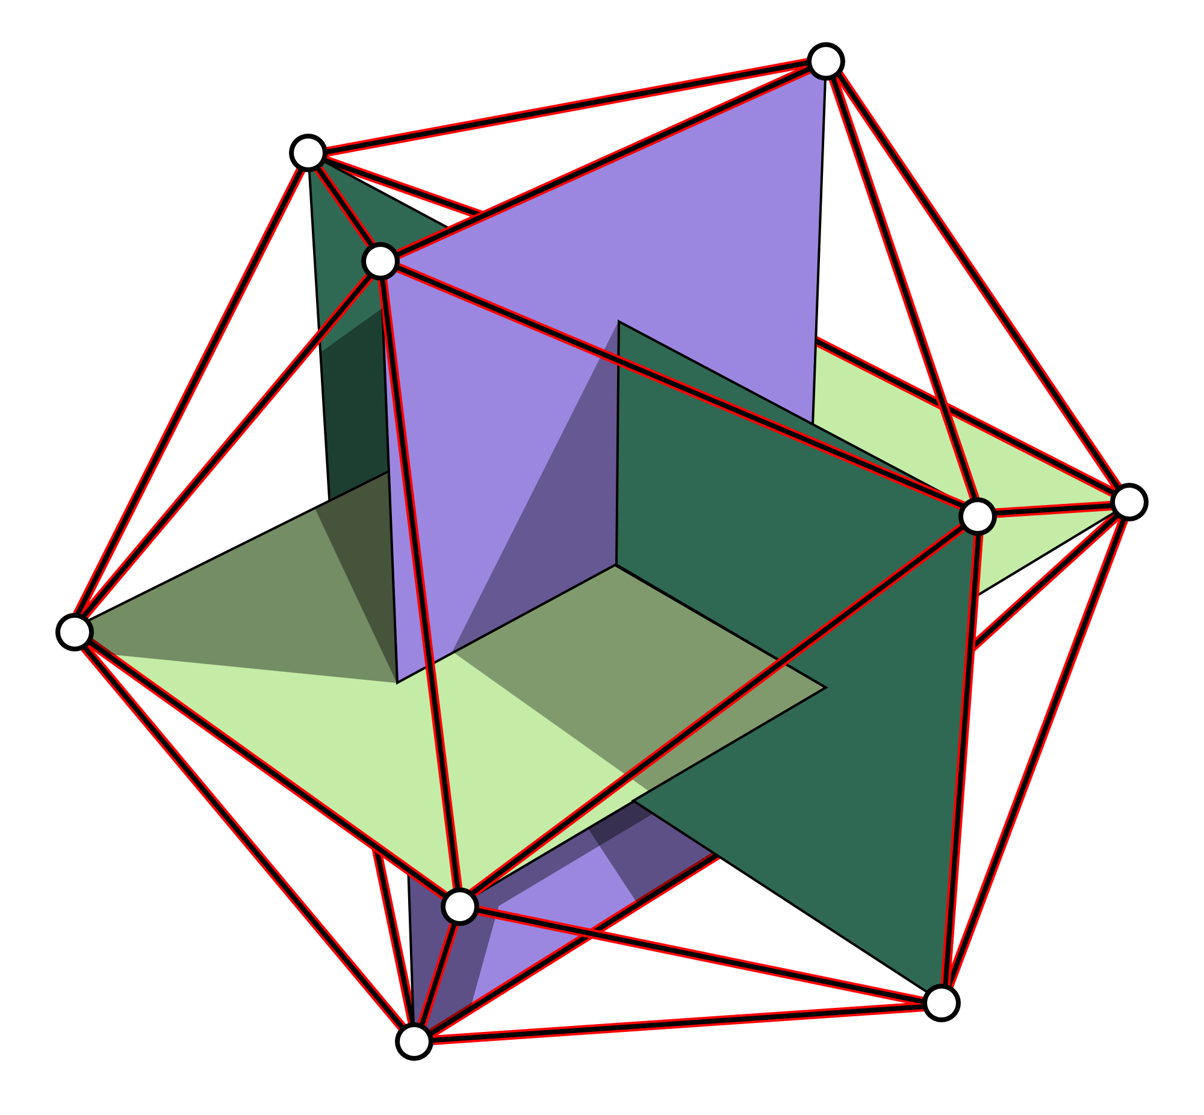

Propriétés
Sommets, arêtes et faces :
Un icosaèdre régulier convexe contient 12 sommets, 30 arêtes et 20 faces. L'angle diédral (angle formé par deux faces adjacentes) est de 138,19°.
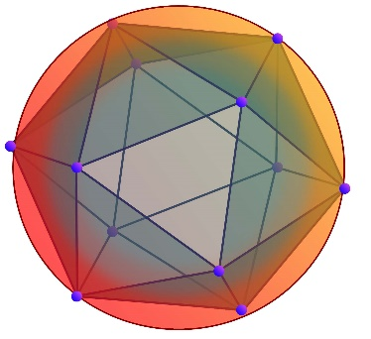
Sphères circonscrite et inscrite :
La sphère circonscrite à l'icosaèdre est de même centre que le solide et contient tous les sommets du polyèdre. La sphère inscrite dans l'icosaèdre a le même centre et contient le centre de chaque face de ce polyèdre.

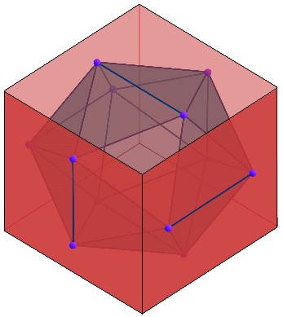
Cube circonscrit :
Le plus petit cube contenant l'icosaèdre est de même centre que le solide, sa surface contient tous les sommets du polyèdre.

Grandeurs caractéristiques
